 | المؤتمر العالمي للاتصالات الراديوية (WRC-23)  دبي، 20 نوفمبر – 15 ديسمبر 2023 |  | 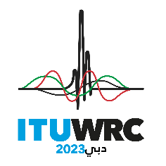
الجلسة العامة |  | الوثيقة 529-A
 |  | 15 يناير 2024
 |  | الأصل: بالإنكليزية
محضر
الجلسة العامة الرابعة عشرة
الجمعة 15 ديسمبر 2023، الساعة 08:00
الرئيس: سعادة السيد محمد الرمسي (الإمارات العربية المتحدة)
 |  | مواضيع المناقشة | الوثائق
1 |  | التصريحات والتحفظات | 520
2 |  | الموعد النهائي لإيداع تصريحات وتحفظات إضافية | -

1 التصريحات والتحفظات (الوثيقة 520)
1.1 أخذ الحضور علماً بالتصريحات والتحفظات الواردة في الوثيقة 520.

2 الموعد النهائي لإيداع تصريحات وتحفظات إضافية
1.2 قالت أمينة الجلسة العامة إن الموعد النهائي لتقديم تصريحات وتحفظات إضافية هو الساعة 10:00 من صباح هذا اليوم بتوقيت دبي، وذلك وفقاً للوثيقة 435 (الأيام الأخيرة من المؤتمر).
2.2 واتُفق على ذلك.
رُفعت الجلسة في الساعة 08:05.
الأمينة العامة: الرئيس:
دورين بوغدان-مارتن محمد الرمسي
ــــــــــــــــــــــــــــــــــــــــــــــــــــــــــــــــــــــــــــــــــــــــــــــــــــــــ

